«СОГЛАСОВАНО»  Начальник отдела по вопросам образования администрации Ардатовского муниципального района Нижегородской области  ________________Г.В. Бутова  подпись ФИО  "____" ____________ 2016 год  дата  м п  «СОГЛАСОВАНО»  Начальник ОГИБДД ОМВД России по Ардатовскому району  ______________________ И.В.Юдаев  подпись ФИО  "____" ____________ 2016 год  дата  м п |  |  | «УТВЕРЖДАЮ»  Директор муниципального бюджетного общеобразовательного учреждения "Саконская средняя школа"  Ардатовского муниципального района  _______________ О.А. Поселеннова  подпись ФИО  "____" ____________ 2016 год  дата  м п

ПАСПОРТ
безопасности транспортного средства,
используемого для перевозки детей (автобуса)
муниципального бюджетного общеобразовательного учреждения
«Саконская средняя школа»
Ардатовского муниципального района

________________ПАЗ _32053-70___________
(марка, модель)
_________________Н368ХХ152____________
(государственный регистрационный знак)

_____________________________________________
(реестровый номер)

с.Саконы
2016 год
- Общие сведения

Реестровый номер специализированного транспортного средства _52ОК464359
Марка _________ПАЗ _32053-70_____
Модель _________
Государственный регистрационный знак ______________Н368ХХ152_____
Год выпуска ____2015 ____ Количество мест в автобусе _______22______
Приобретен за счет средств: _______________________________________
Соответствие конструкции требованиям раздела 1.16 приложения № 6 к Техническому регламенту о безопасности колесных транспортных средств _______________________соответсвует______________________________
Дата прохождения технического осмотра:
1. «_» _______ 201_ г. |  | 2. « __ » _________ 2016 г.
Закрепление за образовательным учреждением:
- ___МБОУ Саконская СШ_____________________________

- Сведения о собственнике транспортного средства
Состоит на балансе (ОУ, АТП, иное) МБОУ Саконская СШ_
Юридический адрес собственника 607152 Нижегородская обл.
Ардатовский р-н, с Саконы ул. Школьная, д. 50_
Фактический адрес собственника 607152 Нижегородская обл.
Ардатовский р-н, с Саконы ул. Школьная, д. 50_

3. Сведения о водителе (-ях) автобуса
Фамилия, имя, отчество,  год рождения | Номер в/у, разрешенные категории,  действительно до | Дата прохождения периодического медицинского осмотра | Общий стаж /  стаж управления «Д» | Период проведения стажировки | Дата окончания занятий по повышению  квалификации | Допущенные нарушения ПДД
Миронов Владимир Юрьевич ,  03.03.1970 | 52 ОХ 096322  действительно до 23.01.2019 г. | 15.07.2015 г. | 26/6 | 03.04.2012-17.04.2012 | 13.11.2014г. | нет

4. Организационно-техническое обеспечение

1) Лицо, ответственное за обеспечение безопасности дорожного движения: Чухнин Александр Алексеевич, учитель информатики и технологии
(Ф.И.О. специалиста)
назначен приказом №190 от 18 .08.2015 г. , прошел аттестацию 14 декабря 2011 года. телефон 89202557179

2) Организация проведения предрейсового и послерейсового медицинского осмотра водителя: осуществляет ГБУЗ НО « Ардатовская ЦРБ» на основании договора № 28/16 от 12 января 2016 года_
действительного до 31.12.2016 г..

3) Организация проведения предрейсового технического осмотра транспортного средства осуществляет Чухнин Александр Алексеевич, учитель информатики и технологии на основании протокола аттестационной комиссии № 46. от 14.12.2011 г.

4) Место стоянки автобуса в нерабочее время площадка по месту жительства водителя с. Саконы, ул. Советская, д.58
меры, исключающие несанкционированное использование __________
______________________________________________________________
______________________________________________________________

5) Наличие постоянного диспетчерского контроля за движением автобуса
отдел по вопросам образования , в том числе с использованием систем спутниковой навигации - навигационно – связное бортовое оборудование – ГЛОНАСС/GPS

6) Оснащение техническим средство контроля «тахографом» Цифровой тахограф КАСБИ DT-20М дата калибровки «__» _____20__ г.

7) Фотографии транспортного средства:
вид спереди, сзади, сбоку (слева, справа), обзорная фотография салона с крайних передних и задник точек (фотоматериалы должны предоставлять возможность полного изучения конструкции транспортного средства).

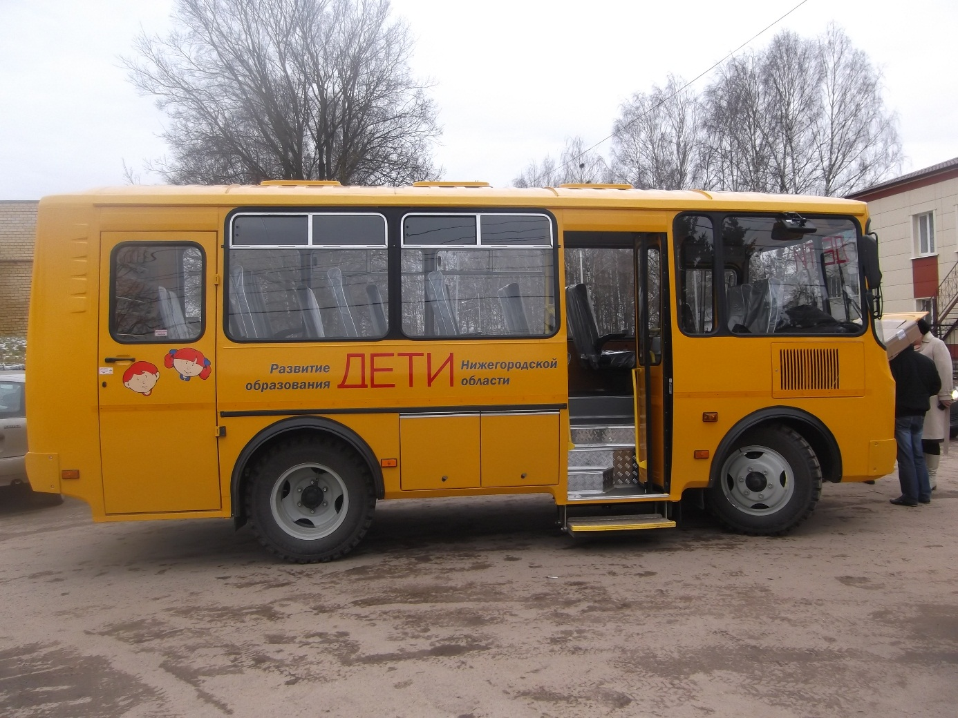

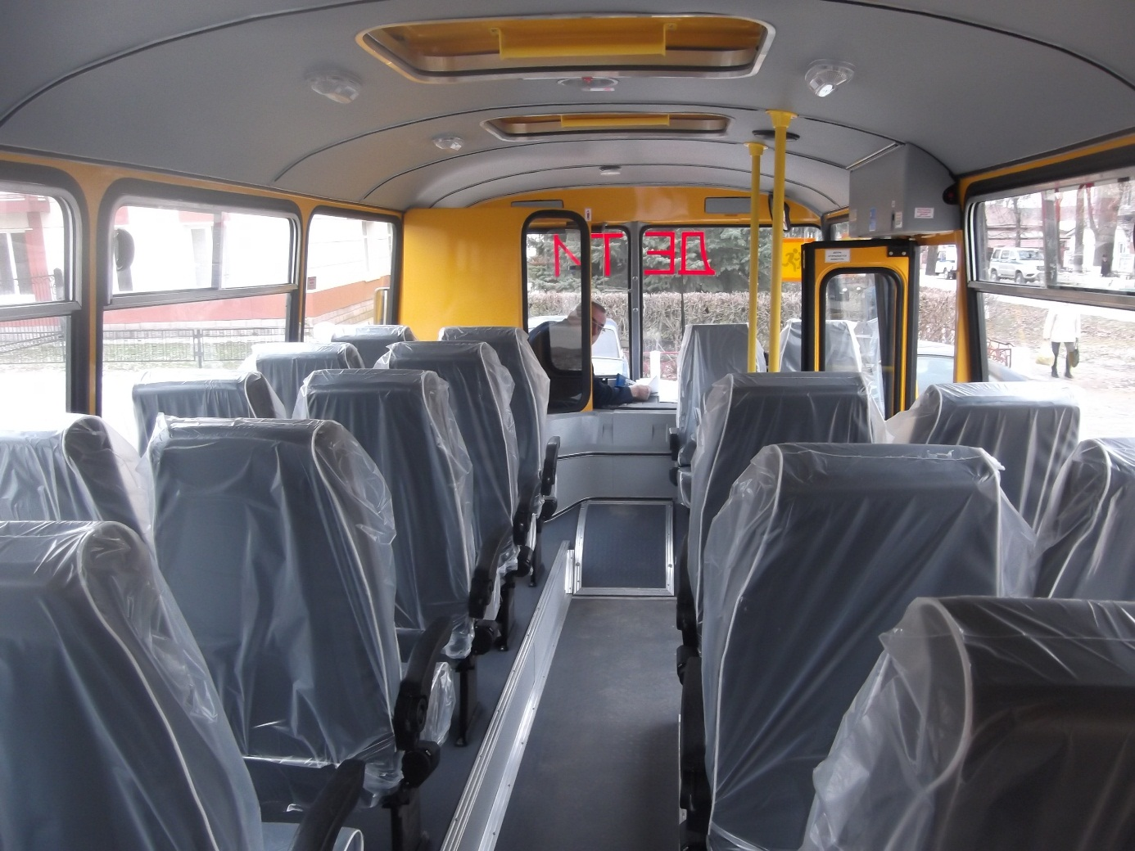

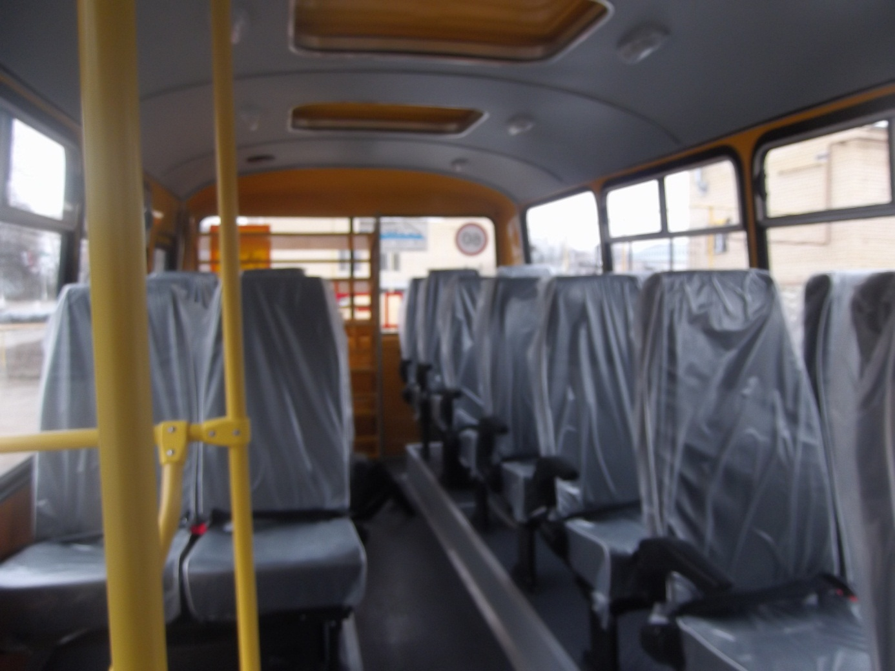

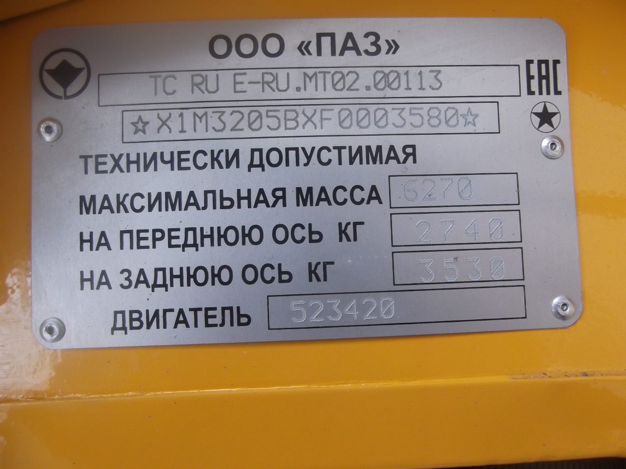

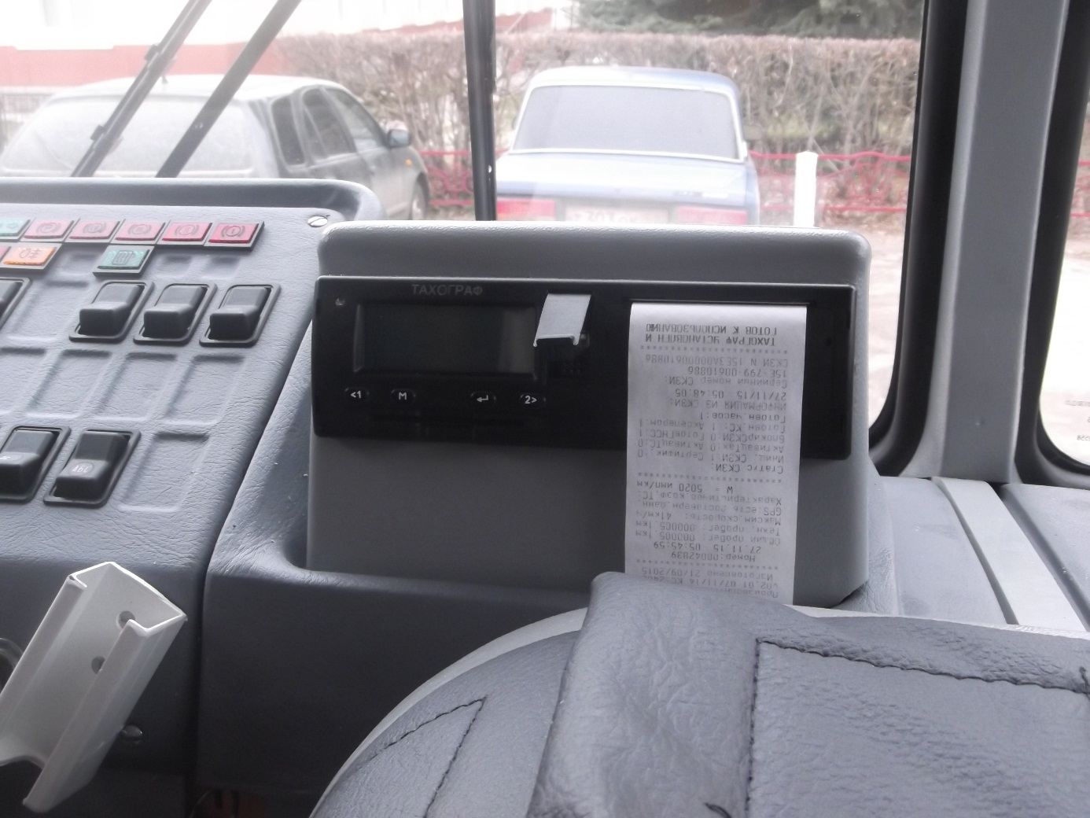
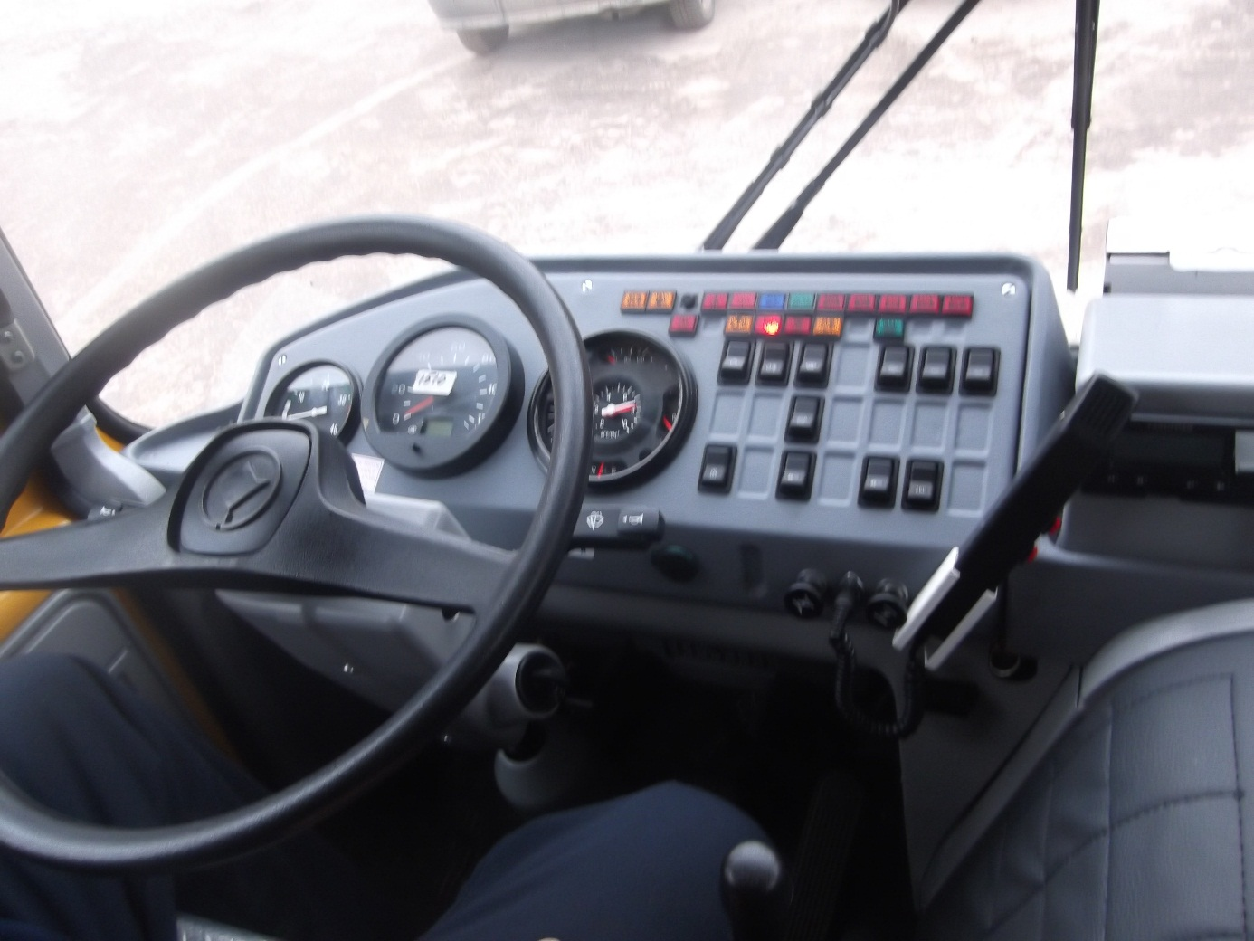

- Схема движения автобуса «ПАЗ 32053-70», осуществляющего перевоз учащихся

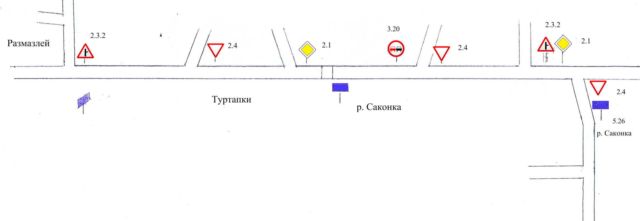

2.1 – главная дорога
2.4 – уступи дорогу
2.3.2 – примыкание второстепенной дороги
3.20 – обгон запрещен

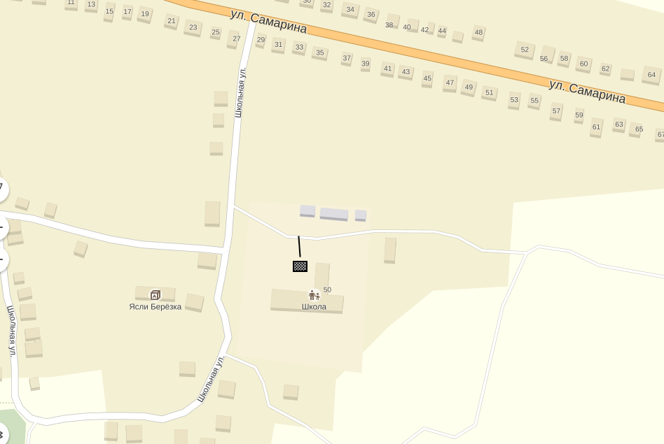
- место посадки/высадки детей
Схема маршрута движения специального транспортного средства составляется с учетом рекомендаций к составлению схемы маршрута движения автобуса образовательного учреждения.
(В случаях, когда осуществляется перевозка детей специальным транспортным средством на экскурсии, спортивные соревнования, в лагеря, к месту сдачи государственной аттестации и единого государственного экзамена, а также в иных случаях, паспорт безопасности транспортного средства, используемого для перевозки детей (автобуса) дополняется соответствующими схемами маршрута движения).

- Организация надзора за эксплуатацией

Ответственный сотрудник Госавтоинспекции:
________________________________________________________________
(должность, звание, Ф.И.О., номер приказа (распоряжения)

Дата и место проверки выполнения установленных требований при эксплуатации специализированного транспортного средства: _______________________________________________________________

Выявленные нарушения___________________________________________
______________________________________________________________

Принятые меры __________________________________________________
________________________________________________________________

Иные сведения __________________________________________________

